راهنماي درخواست تصويب موضوع و اساتيد فعاليتهاي آموزشي-پژوهشي
درخواست توسط دانشجو:
جهت ثبت درخواست تصويب موضوع و اساتيد پروژه و پايان نامه ها دانشجو مي تواند از طريق سيستم گلستان و پردازش 18750 - درخواست تصويب موضوع و اساتيد فعاليتهاي آموزشي-پژوهشي اقدام نمايد.
*درمرحله درخواست(تا زمان تائيد درخواست توسط آموزش) نيازي به اخذ درس توسط دانشجو نيست.
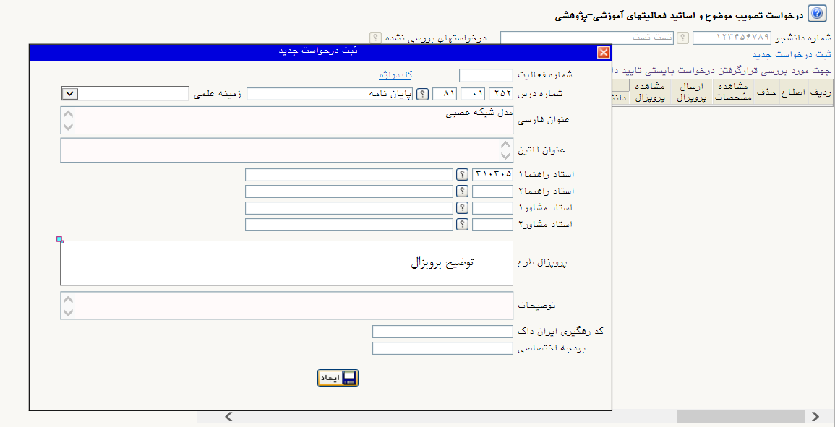
1-کليک برروي ثبت درخواست جديد
2-ورود شماره درس با کمک از علامت ؟(اين درس در برنامه درسي تعريف شده است)
3-ورودعنوان فارسي ويا لاتين
4-ورود اساتيد راهنما و مشاور
5-ورود پروپزال طرح(امکان بزرگ کردن صفحه با علامت مربع درگوشه بالاي سمت چپ کادر)
6-کليک بر روي دکمه ايجاد

پس از درج درخواست، رديف مرتبط با درخواست در پردازش قابل مشاهده است.
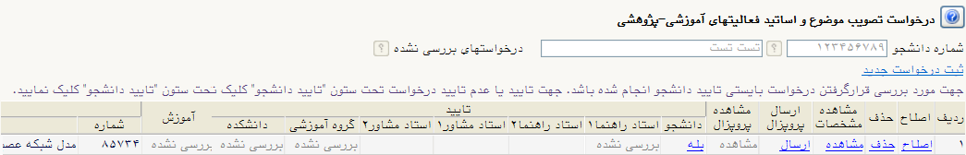
بايد اطلاعات واردشده و فايل ارسال شده توسط دانشجو تائيد شود .
امکان اصلاح وحذف و مشاهده درخواست توسط دانشجو قبل تائيد
*امکان ارسال فايل پروپزال توسط دانشجو

تائيدات اساتيد ،گروه آموزشي ،دانشکده وآموزش:
پس از تائيد دانشجو ، اساتيد و همچنين گروه آموزشي دانشکده و آموزش مي توانند درخواست دانشجو را تائيد کنند.
*قبل از تائيد آخر(تائيد آموزش) دانشجو بايد درس را اخذ کرده باشد تا سيستم اجازه تائيد رابدهد.
*پس از تائيد آموزش رکوردي در "پردازش 15210 - تعريف فعاليت هاي آموزشي _ پژوهشي دانشجويان" براي دانشجو ثبت مي شود.

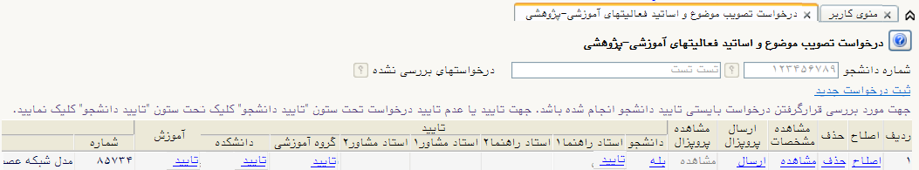
*امکان مشاهده مشخصات درخواست و فايل پروپزال
بايد درخواست تائيد شود .
*قبل از تائيد آخر(تا آموزش) دانشجو بايد درس را اخذ کرده باشد تا سيستم اجازه تائيد رابدهد.
*پس از تائيد آموزش رکوردي در "پردازش 15210 - تعريف فعاليت هاي آموزشي _ پژوهشي دانشجويان" براي دانشجو ثبت مي شود.

